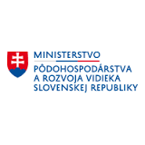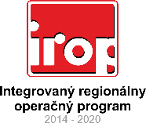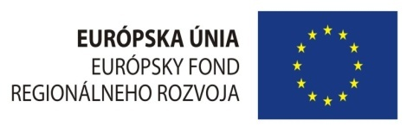

Obec Soľ má schválený projekt **„Zlepšenie kľúčových kompetencií žiakov základnej školy, Soľ 53“**, na ktorý získala podporu zo zdrojov Európskej únie a národných zdrojov a to prostredníctvom Integrovaného regionálneho operačného programu (IROP):

Kód výzvy: IROP-PO2-SC222-2016-13

Prioritná os: 2 – Ľahší prístup k efektívnym a kvalitnejším verejným službám

Špecifický cieľ: 2.2.2 – Zlepšenie kľúčových kompetencií žiakov základných škôl

Zmluva o poskytnutí nenávratného finančného príspevku č. IROP-Z-302021J790-222-13bola uzavretá dňa 06.08.2018 a schválená výška príspevku je **176 646,72 EUR**.

Začiatok realizácie projektu: **11/2018** – ukončenie realizácie projektu: **08/2019**.

**Hlavným cieľom projektu:**

Skvalitnenie infraštruktúry primárneho vzdelávania prostredníctvom modernizácie materiálno-technického vybavenia odborných učební na dosiahnutie primeraných podmienok pre rozvoj kľúčových kompetencií žiakov.

Realizácia projektu má za cieľ prispieť k zdokonaleniu spôsobilostí žiakov ZŠ v oblasti informačno-komunikačných zručností, prírodovednej, čitateľskej a technickej gramotnosti, ako aj v oblasti rozvoja ich pracovných a manuálnych zručností. Zároveň má podporiť sebavzdelávanie žiakov, celoživotné vzdelávanie a celkový rozvoj kompetencií žiakov k učeniu sa. Tieto ciele budú dosiahnuté prostredníctvom investícií do odborných učební a knižnice ZŠ.

Projekt zahŕňa tieto aktivity:

**– Aktivita 1: Obstaranie materiálno-technického vybavenia knižnice**

**– Aktivita 2: Obstaranie materiálno-technického vybavenia odbornej učebne - chémia**

**– Aktivita 3: Obstaranie materiálno-technického vybavenia odbornej učebne - fyzika**

**– Aktivita 4: Obstaranie materiálno-technického vybavenia odbornej učebne – polytechnická učebňa**

**Tento projekt sa realizuje s podporou EURÓPSKEJ ÚNIE**

**Spolufinancovaný fondom: Európsky fond regionálneho rozvoja**

**www.irop.sk**